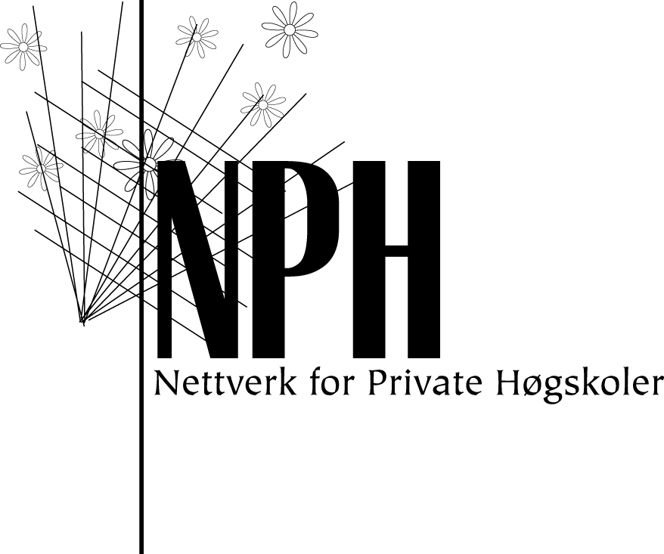

REFERAT FRA MØTE I ARBEIDSUTVALGET 19.01.05

Sted: MF
Tilstede: Jan Grund, Ole Eriksen, Bjarne Kvam, Ann Kristin Norum og Einar Vetvik
Dessuten møtte Arne J.Eriksen (sekretær)
Forfall:

01/05 Dagsorden

Følgende dagsorden ble enstemmig vedtatt:
02/05 Godkjenning av referat fra AU’s møte den 09.12.04
03/05 ÅRSKONFERANSEN 2005
04/05 INNKALLING TIL NPHs ÅRSMØTE 2005
05/05 STATSBUDSJETTET 2005-2006

02/05 Godkjenning av referat fra AUs møte den 09.12.04

Vedtak: Protokollen godkjennes

Vedtaket var enstemmig.

03/05 Årskonferansen 2005

Til saken forelå sekretærens saksdokument med forslag til et todagersprogram for årskonferanse 8.-9. mars 2005, inkludert NPHs årsmøte den 9. mars. Møtet arrangeres lokalt av NLA (lærerhøgskolen og bachelor&masterstudier).

Vedtak:
1. NPH/AU vedtar følgende programelementer for årskonferansen i Bergen 8.-9. mars 2005, og ber følgende om å bidra:
- Innledning om ”Ny lov – nye muligheter” (Jan Grund)
- Foredrag om ”Felles lov – noen konsekvenser” (Lars Vassbotten)
- Panelsamtale om ”Felles lov – alternative strategier for private høyskoler” (Einar Vetvik)
- Innledning om ”Den bergenske Bolognaprosessen” (Gunn Mangerud og sekretæren)
- Innledning om ”NOKUTs arbeid med private høyskoler” (Roger Abrahamsen og Ragnhild Kvålshaugen)
- Innledning om ”Felles lov – hvordan skape en felles sektor?” (Kirsti Koch-Christensen)
2. Sekretæren gis fullmakt til å ordne praktiske spørsmål i henhold til NPH/AUs drøfting.

Vedtaket var enstemmig

04/05 Innkalling til NPHs årsmøte 2005

Til saken forelå sekretærens saksdokument med forslag til årsmøtepapirer.

Vedtak
Sekretæren bes ferdigstille og sende ut følgende saksdokumenter i henhold til NPHs vedtekter.
1. Utkastet til Årsmelding 2004 (åm sak 4) bes ajourført i henhold til AUs drøfting
2. Regnskapet 2004 bes fremlagt revidert (åm sak 5)
3. Utkastet til Arbeidsplan 2005 (åm sak 6) bes ajourført i henhold til AUs drøfting.
4. Utkastet til Budsjett 2005 (åm sak 7) bes utviklet i henhold til AUs drøfting, basert på halvert kontingent i 2005.

Vedtaket var enstemmig.

05/05 Statsbudsjettet 2006

Til saken forelå saksdokument utarbeidet av Ole Eriksen og sekretæren.

Vedtak:
- NPH/AU ber så snart som mulig om et møte med høgskoleavdelingens økonomiseksjon.
- Sekretæren bes utrede behov for at AU arrangerer et NPH-seminar uke 6-7 om private høyskolers søknader om statsstøtte for 2006.

Vedtaket var enstemmig.

Arne J.Eriksen
Sekretær

